30 сентября 2019 г.

Новые суды и «процессуальная революция»:

руководство пользователя

Уже скоро начнут работу новые кассационные и апелляционные суды и вступит в силу и «процессуальная революция», которая принесет самые масштабные процессуальные изменения за последние годы. Самое время рассказать всю нужную информацию, чтобы не потеряться в новом порядке.

Последние два года я был в спячке. Что за новые суды?
В октябре 2017 года Пленум Верховного суда предложил так называемую процессуальную революцию – масштабный пакет поправок в процессуальные кодексы. Спустя несколько месяцев законопроект поступил на рассмотрение в Госдуму, где пробыл почти девять месяцев. За это время инициатива претерпела значительные изменения.
«Процессуальная революция» принималась во многом в увязке с другой инициативой Верховного суда, который еще летом 2017 года предложил создать в России новые апелляционные и кассационные суды общей юрисдикции. Законопроект принимали в течение года, и он тоже претерпел ряд изменений. По задумке ВС, новые суды призваны обеспечить объективность и независимость судопроизводства на экстерриториальной основе.
В итоговой редакции депутаты утвердили пять апелляционных судов общей юрисдикции, девять кассационных и по одному кассационному и апелляционному военному суду.

Какие дела будут рассматривать новые суды?
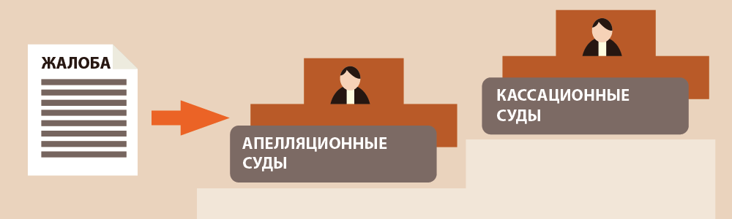
Новые апелляционные суды будут пересматривать дела, которые по первой инстанции разрешают суды субъектов (Верховные суды республик, областные, краевые суды). В их же ведении окажутся споры по новым или вновь открывшимся обстоятельствам. Новые апелляционные суды будут вышестоящими судебными инстанциями по отношению к действующим на территории верховным судам республик, областным судам и прочим.
Кассационные суды общей юрисдикции по аналогии рассматривают дела в качестве суда кассационной инстанции и по новым или вновь открывшимся обстоятельствам. Они станут вышестоящей судебной инстанцией по отношению к действующим на территории соответствующего судебного кассационного округа федеральным судам общей юрисдикции и мировым судьям.

Где они будут находиться?
Первый апелляционный суд общей юрисдикции начнет работу в Москве, Второй апелляционный суд — в Санкт-Петербурге, Третий апелляционный суд — в Сочи, Четвертый апелляционный суд — в Нижнем Новгороде, Пятый апелляционный суд — в Новосибирске. В Московской области (г. о. Власиха) заработает апелляционный военный суд.
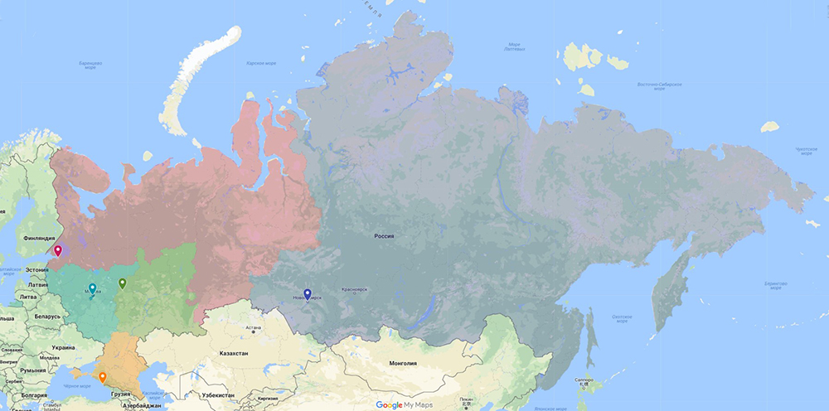
Первый кассационный суд общей юрисдикции расположен в Саратове, Второй кассационный суд — в Москве, Третий кассационный суд — в Санкт-Петербурге, Четвертый кассационный суд — в Краснодаре, Пятый кассационный суд — в Пятигорске, Шестой кассационный суд — в Самаре, Седьмой кассационный суд — в Челябинске, Восьмой кассационный суд — в Кемерове, и Девятый кассационный суд — во Владивостоке. Военная кассация – в Новосибирске.
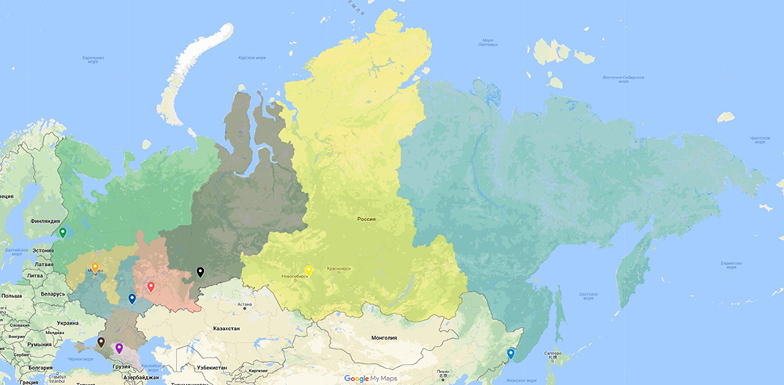
Суд | Адрес суда | Сайт суда
Первый кассационный суд общей юрисдикции | 410031, г. Саратов, ул. Первомайская, д. 74 | https://1kas.sudrf.ru/
Второй кассационный суд общей юрисдикции | 129090, г. Москва, ул. Гиляровского, д. 31, стр. 1 | https://2kas.sudrf.ru/
Третий кассационный суд общей юрисдикции | 129090, г. Санкт-Петербург, ул. Пестеля, д. 9, литера А | https://3kas.sudrf.ru/
Четвертый кассационный суд общей юрисдикции | 350020, г. Краснодар, ул. Морская, д. 3 | https://4kas.sudrf.ru/
Пятый кассационный суд общей юрисдикции | 357502, г. Пятигорск, ул. Лермонтова, д. 9 | https://5kas.sudrf.ru/
Шестой кассационный суд общей юрисдикции | 443030, г. Самара, ул. Урицкого, д. 19 | https://6kas.sudrf.ru/
Седьмой кассационный суд общей юрисдикции | 454140, г. Челябинск, ул. Труда, д. 34 | https://7kas.sudrf.ru/
Восьмой кассационный суд общей юрисдикции | 650991, г. Кемерово, ул. Николая Островского, д. 12 | https://8kas.sudrf.ru/
Девятый кассационный суд общей юрисдикции | 690090, г. Владивосток, ул. Светланская, д. 54 | https://9kas.sudrf.ru/
Первый апелляционный суд общей юрисдикции | 129090, г. Москва, ул. Гиляровского, д. 31, стр. 1 | https://1ap.sudrf.ru/
Второй апелляционный суд общей юрисдикции | 191028, г. Санкт-Петербург, ул. Пестеля, д. 9, литера А | https://2ap.sudrf.ru/
Третий апелляционный суд общей юрисдикции | 354000, г. Сочи, ул. Советская, д. 26а | https://3ap.sudrf.ru/
Четвертый апелляционный суд общей юрисдикции | 603022, г. Нижний Новгород, просп. Гагарина, д. 17, литера А, пом. П1 | https://4ap.sudrf.ru/
Пятый апелляционный суд общей юрисдикции | 630120, г. Новосибирск, ул. Титова, д. 184 | https://5ap.sudrf.ru/
ВАЖНО: адреса судов еще могут измениться. Так, «Ведомости» писали, что оба московских суда в конечном итоге будут расположены на ул. Верейская , а не на ул. Гиляровского, где находится здание Судебного департамента при Верховном суде.

Как изменится гражданский процесс?

Принципиально порядок апелляционного и кассационного обжалования не изменится. Апелляционные жалобы по Гражданскому процессуальному кодексу (ГПК) все так же нужно подавать в суд, который принял решение – то есть, в суд первой инстанции. Для кассационных — такой же порядок.
- Сплошная кассация. Главное изменение — так называемая сплошная кассация, привычная для арбитражного процесса, приходит и в гражданский процесс. Это значит, что новые суды будут рассматривать все кассационные жалобы — а раньше этот вопрос ставился на усмотрение судьи кассационного суда, который мог не передать жалобу на рассмотрение.
- Форма и содержание кассационных жалоб. Ст. 378 ГПК в новой редакции предусматривает возможность подачи кассационной жалобы посредством заполнения формы на официальном сайте суда и представления прилагаемых к жалобе документов в электронном виде. Также изменен перечень документов, которые должны быть приложены к апелляционной жалобе. В частности, к апелляционной жалобе теперь нужно прикладывать документ, который подтвердит направление или вручение другим участвующим в деле лицам копий апелляционной жалобы и приложенных к ней документов.
- Преюдиции. Теперь в гражданском процессе преюдициальными будут считаться постановления по делам об административном правонарушении. Раньше они были рядовыми доказательствами, которые не имеют заранее установленной силы.
- Профессиональное представительство. Представителями в суде общей юрисдикции, за исключением дел, рассматриваемых мировыми судьями и районными судами, отныне смогут выступать только адвокаты и лица с высшим юридическим образованием или ученой степенью.
- Новый срок для взыскания судебных расходов — три месяца. Срок считается со дня вступления в законную силу последнего судебного акта, принятием которого закончилось рассмотрение дела.
- Новые правила подачи иска. Теперь заявителю иска необходимо указывать дополнительные сведения об ответчике. Если ответчиком выступает гражданин, то в иске нужно будет указать один из его идентификаторов: СНИЛС, ИНН, серию и номер удостоверяющего личность документа, регистрационный номер ИП, серию и номер водительского удостоверения или свидетельства о регистрации транспортного средства.
- Мировые соглашения. В Гражданский процессуальный кодекс ввели новую главу 14.1: «Примирительные процедуры. Мировое соглашение». В частности, суд теперь сможет приостановить производство по делу, чтобы стороны попытались помириться.
Пленум ВС разъяснил «переходный период» к новым судам
Как быть с теми апелляционными жалобами, которые поступили в суды до вступления в силу этих поправок, но еще не были рассмотрены? Ответ на этот вопрос дал Пленум Верховного суда: их нужно рассматривать по «старым» правилам. Даже в случаях, когда жалоба или представление только поступили в суд первой инстанции и еще не были переданы на рассмотрение.
Кассационные жалобы на решения, которые вступили в силу еще до начала работы новых судов, должны рассматриваться в новых кассациях в шестимесячный срок, установленный ч. 2 ст. 376 ГПК в редакции, действовавшей до вступления реформы в силу. Со дня начала деятельности кассационных судов заявление о восстановлении срока подачи кассационной жалобы нужно будет подавать непосредственно в новую кассацию. А до этого дня, как и раньше, в суд первой инстанции.

Как изменятся административные споры?
Кодекс административного судопроизводства (КАС) претерпит ряд изменений. Так, дополняется перечень дел, подлежащих рассмотрению в порядке административного судопроизводства по этому кодексу:
- Дела о признании запрещенной информации, размещенной в интернете;
- Дела о признании информационных материалов экстремистскими.
Решения по этим категориям административных дел будут подлежать немедленному исполнению.
Поскольку административные и гражданские дела рассматриваются в одних и тех же судах общей юрисдикции, в КАС пропишут новое правило для судов. Если заявлен иск с административными и гражданскими требованиями, если разделение требований невозможно, судья должен будет перейти к рассмотрению дела в порядке гражданского судопроизводства. Такое же право предусмотрено и для случаев, когда заявитель ошибся, и его административный иск на самом деле был гражданским — тогда судья выносит определение о переходе к рассмотрению дела по правилам ГПК.
В целом же административный процесс претерпел значительно меньше изменений, чем гражданский.

Что нового в уголовном процессе?
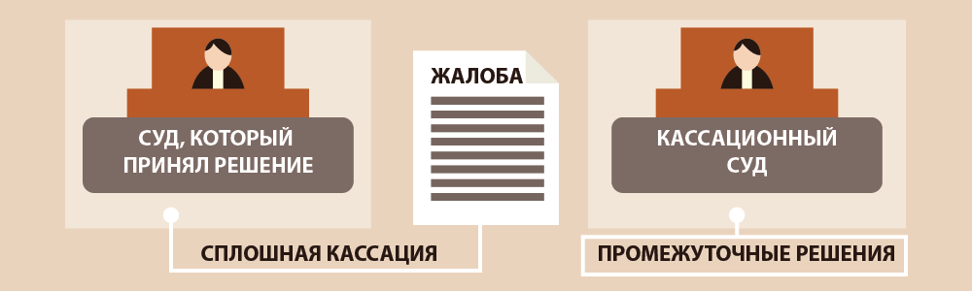
Процесс апелляционного обжалования решений по уголовным делам практически не изменился. Все промежуточные судебные решения и приговоры мировых судей нужно обжаловать в районном или равном ему суде, а решения и приговоры районных или приравненных к ним судов – в городской/областной или равный им суд.
Уголовный процесс тоже получил сплошную кассацию. В таком порядке будут пересматриваться приговоры или иные итоговые решения, и выборочно — промежуточные судебные решения. Постановление ограничивает повторные жалобы в отношении одного и того же осужденного – вне зависимости от оснований и субъекта обжалования. Если кассационный суд уже рассмотрел одну жалобу, то следующую можно направлять только в Верховный суд.
Кассационные жалобы нужно подавать в суд первой инстанции, который проведет подготовку к рассмотрению дела. А именно:
- Известит о жалобе тех, чьи интересы она затрагивает — в том числе и с помощью СМС-сообщений;
- Направит им копии;
- Приобщит возражения;
- Разрешит ходатайства, связанные с участием в рассмотрении дела в кассационной инстанции;
- Выяснит у лиц, которые находятся под стражей и подлежат извещению, хотят ли они участвовать в судебном заседании, нуждаются ли в помощи защитника, отказ от которого должен быть письменным;
- Оценит формальную приемлемость жалобы (наличие необходимых реквизитов и т.п.).
В порядке сплошной кассации жаловаться нужно в суд первой инстанции, который выносил первоначальное решение. Промежуточные судебные решения обжалуются непосредственно в суд кассационной инстанции.

Что изменится в арбитражном процессе?
Новые суды общей юрисдикции не затронут арбитражный процесс. Тем не менее в «процессуальной революции» нашлось место для нескольких существенных изменений в Арбитражный процессуальный кодекс:
- Новые сроки. 6 месяцев вместо 3 – на рассмотрение дела в суде первой инстанции (и 9 месяцев вместо 6 – для особо сложных дел); 5 дней вместо 3 – на подачу замечаний на протокол; 3 месяца вместо 6 – на подачу заявления о взыскании судебных расходов; 12 месяцев вместо 6 – на обращение с ходатайством о восстановлении пропущенного срока (в ГПК также на это дается 12 месяцев).
- Профессиональное представительство. Арбитражный процесс, как и административный, становится профессиональным: для участия в процессе в качестве представителя понадобится предъявлять диплом о высшем юридическом образовании или подтверждать ученую степень по юридической специальности.
- Новые правила отвода. Меняются правила для отвода судей арбитражных судов. Сейчас этот вопрос рассматривают председатель судебного состава, зампред или председатель суда. Судьи будут решать вопрос о собственном отводе сами — как сейчас в СОЮ.
- Новые преюдиции. В арбитражном процессе появились новые основания для преюдиции – теперь это не только «приговор суда по уголовному делу», но и «иные постановления суда по этому делу».

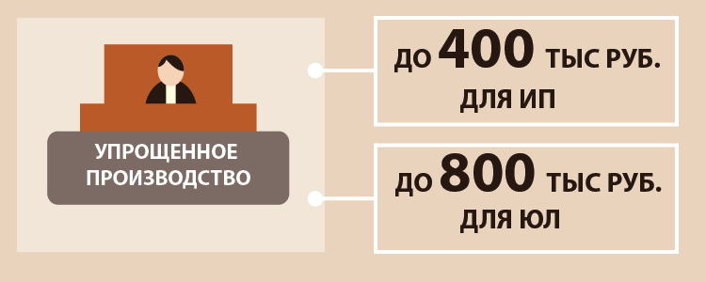Что еще нужно знать?
В арбитражном процессе по правилам упрощенного производства будут рассматривать дела с ценой иска до 400 000 руб. для индивидуальных предпринимателей и до 800 000 руб. для юридических лиц. По публично-правовым делам сохраняется порог в 100 000 руб. Унифицируется приказное производство по АПК и ГПК: установлен единый размер требований в пределах 500 000 руб.
Апелляционную жалобу в арбитражном процессе будут возвращать, если нет подписи или не подтверждены полномочия.
Апелляционные жалобы на определения арбитражных судов, кроме определений по делам о банкротстве, будут рассматриваться единолично.
Если в иске отказано по причине пропуска срока исковой давности или пропуска срока обращения в суд, то в решении указывается только на эти обстоятельства. Судьям не нужно будет оценивать другие доказательства или доводы сторон.
Меняются правила уведомления иностранных участников процесса в АПК. Например, продлевается срок уведомления.
Суды общей юрисдикции будут размещать информацию о месте и времени заседания в интернете самое позднее за 15 дней до начала заседания.
В гражданском процессе сразу после предварительного заседания суд может открыть основное, если материалы подготовлены и участники не против. Это должно ускорить рассмотрение дел.

Право.ru

Помощник судьи
Лямина Анна Петровна
8/3537/64-05-19з

